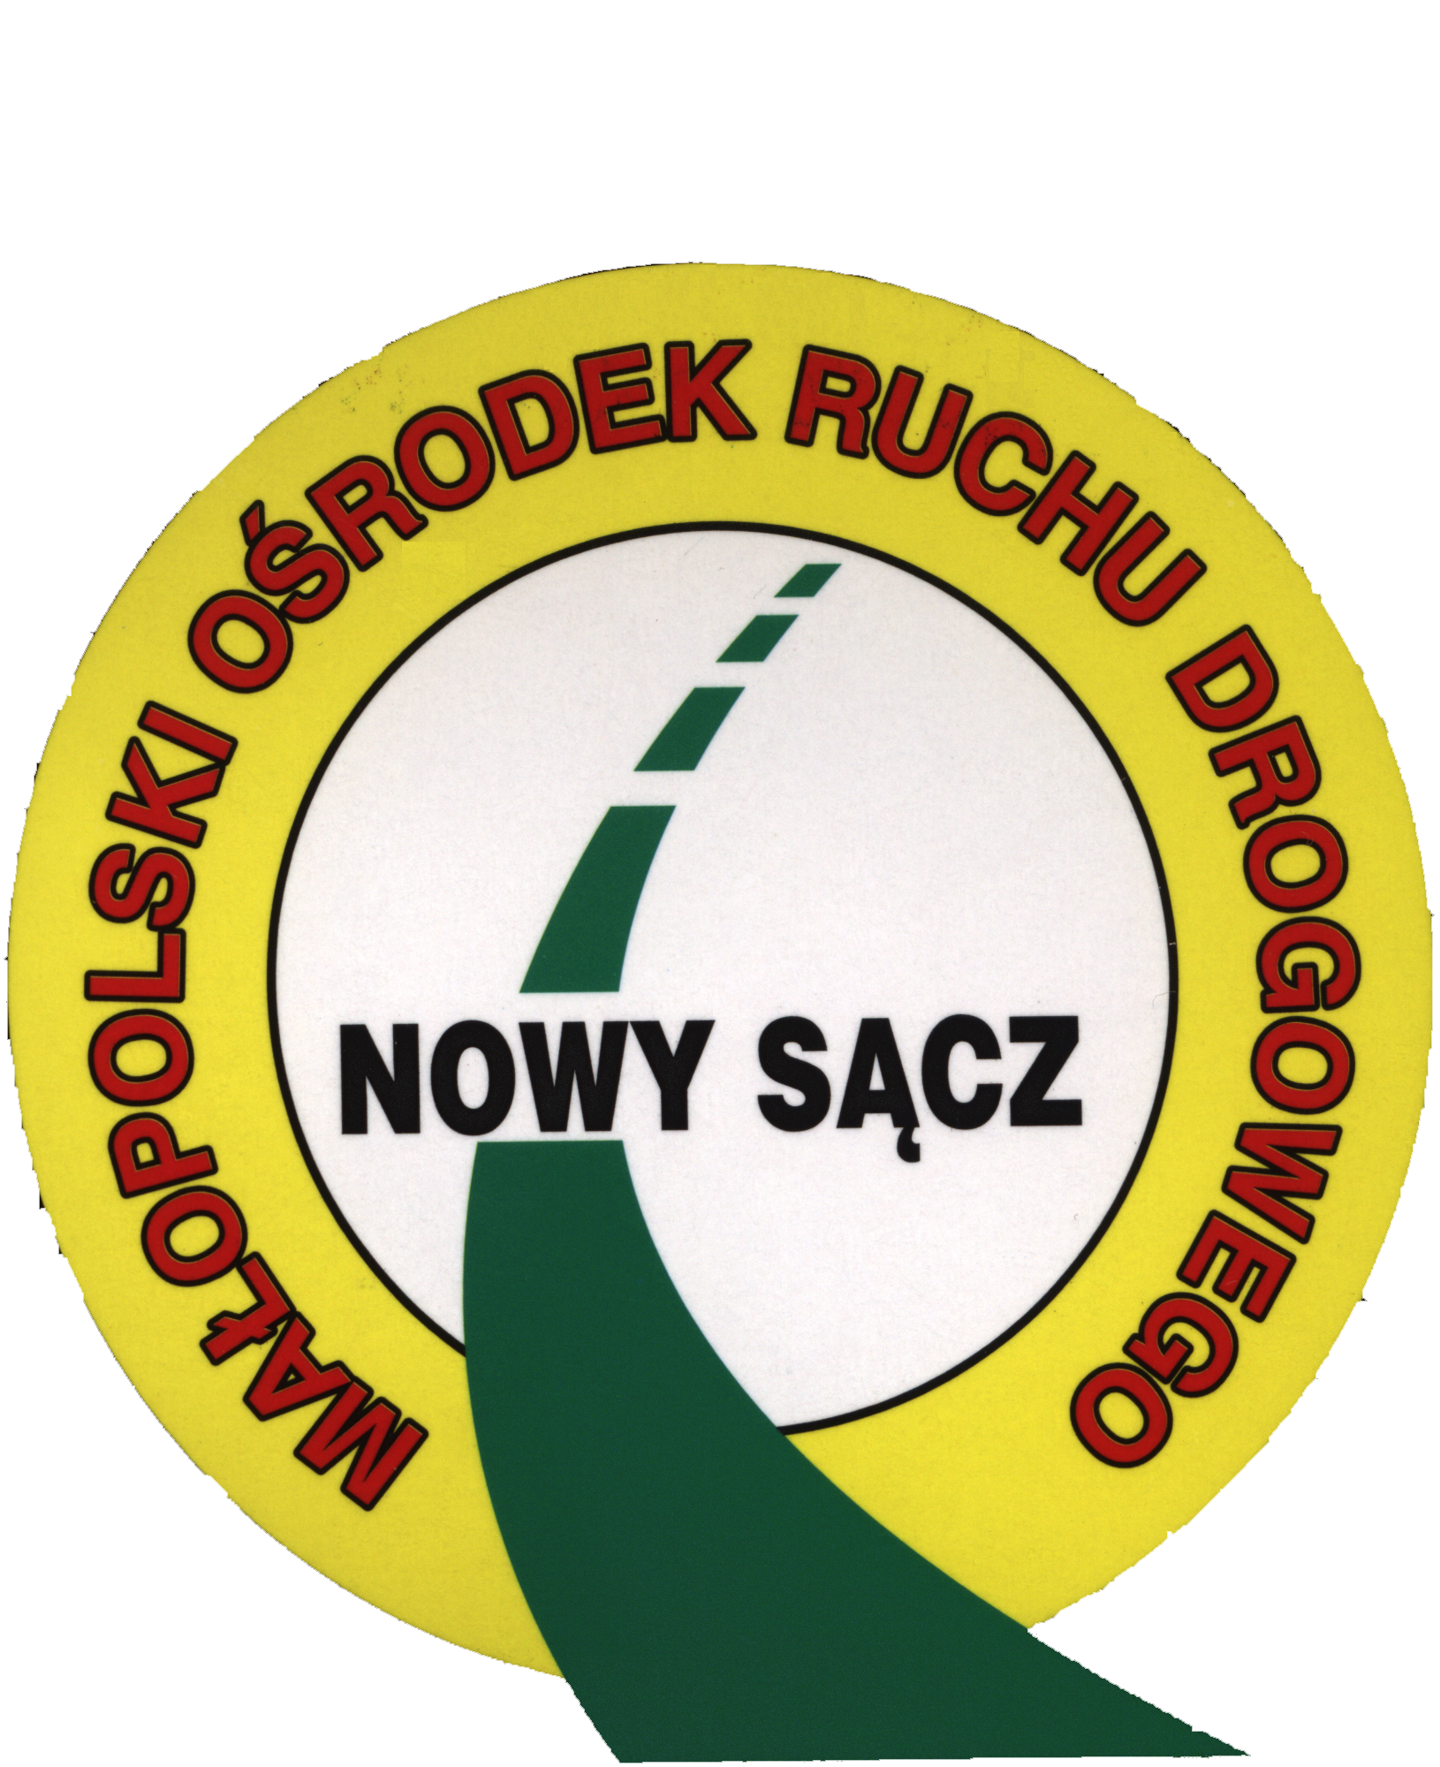 | MAŁOPOLSKI OŚRODEK RUCHU DROGOWEGO W NOWYM SĄCZU  ul.29 Listopada 10, 33-300 Nowy Sącz  tel. 18/ 449-08-99, fax: 18/ 449 08 81, e-mail: szkolenia@mord.pl

KARTA ZGŁOSZENIA

udziału w szkoleniu dla nauczycieli uprawniające do sprawdzania umiejętności osób ubiegających się o wydanie karty rowerowej

zgodnie z art. 65 ust.1 pkt 1 ustawy z dnia 5 stycznia 2011r. o kierujących pojazdami
(t.j. Dz. U. z 2024 r. poz 1210).

1. Nazwisko i imię:......................................................................................................................

2. PESEL: ..................................................................................................................….............

3. Nr telefonu: ……………………………………………………………………….…..…...

4. Nazwa szkoły: .........................................................................................................................

5. Adres szkoły: ..............................................................................................................…........

Wyrażam zgodę na przetwarzanie moich danych osobowych przez Małopolski Ośrodek Ruchu Drogowego w Nowym Sączu ul.29 Listopada 10.
Zgodnie z ogólnym rozporządzeniem o ochronie danych osobowych Parlamentu Europejskiego i Rady (UE) 2016/679 z dnia 27 kwietnia 2016, informuję, iż:
1) Administratorem Pani/Pana danych osobowych jest Małopolski Ośrodek Ruchu Drogowego w Nowym Sączy ul.29 Listopada 10;
2) Inspektorem ochrony danych w Małopolskim Ośrodku Ruchu Drogowego jest Agnieszka Rossmanith tel.18 44 90 880, mail: iod@mord.pl ;
3) Pani/Pana dane osobowe przetwarzane będą w celu wydania zaświadczenia ukończenia szkolenia/kursu na podstawie art. 6 ust 1 pkt a.
4) Pani/Pana dane osobowe będą przechowywane przez okres 5lat.
5) posiada Pani/Pan prawo dostępu do treści swoich danych oraz prawo ich sprostowania, usunięcia, ograniczenia przetwarzania, prawo do przenoszenia danych, prawo wniesienia sprzeciwu, prawo do cofnięcia zgody w dowolnym momencie bez wpływu na zgodność z prawem przetwarzania;
6) ma Pan/Pani prawo wniesienia skargi do Prezes Urzędu Ochrony Danych Osobowych /PUODO/ gdy uzna Pani/Pan, iż przetwarzanie danych osobowych Pani/Pana dotyczących narusza przepisy ogólnego rozporządzenia o ochronie danych osobowych 2016/679;
7) podanie przez Pana/Panią danych osobowych jest warunkiem wykonania usługi.
8) Pani/Pana dane nie będą przetwarzane w sposób zautomatyzowany w tym również w formie profilowania.
Podpis nauczyciela Akceptacja Dyrektora Szkoły

............................................. ..................................................................

